みんなでやろや！

「まめで！いきいき３分体操」
ＤＶＤ・ＣＤ を貸し出します！

誰でもその場で気軽に行えます。職場や地域の健康づくりに、ぜひご活用ください。

「まめで！いきいき３分体操」とは？




平成２４年度に、県央保健所とＮＰＯ法人しまねコーチズが「しまね協働実践事業」において、協働で開発した体操プログラムです。
～プログラムの種類と効果～
☆座って肩こりリフレッシュ編
：肩・首こり、目の疲れ等の予防・改善、気分のリフレッシュ等
☆立って腰痛リフレッシュ編
：腰痛の予防・改善、姿勢の改善、ウエスト引締め、全身のリフレッシュ等

ＤＶＤ ＊会議や研修会等におススメ！
・初めての方でも画面を見ながら簡単に行えます。
・正面、側面両方の動きを見ることができます。
・それぞれの動きの前に、簡単な説明あり。
○貸出備品

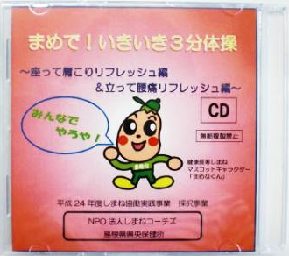
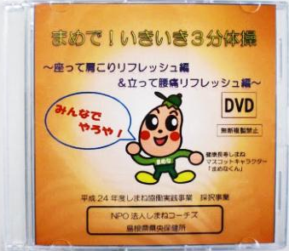

ＣＤ ＊職場体操等におススメ！
・それぞれの動きの前に、ＤＶＤより詳しいナレーションが入りますので、テキストを見ながら行うことができます。

＊いずれも、１枚に2種類のプログラムが収録されています。
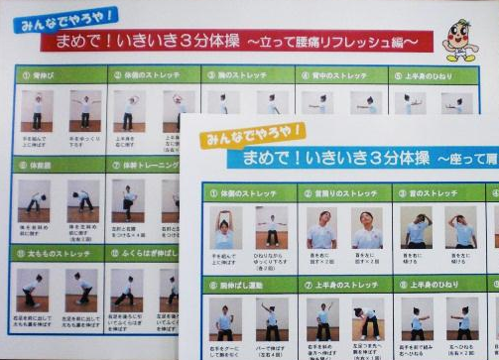
○お申し込みいただくと・・・

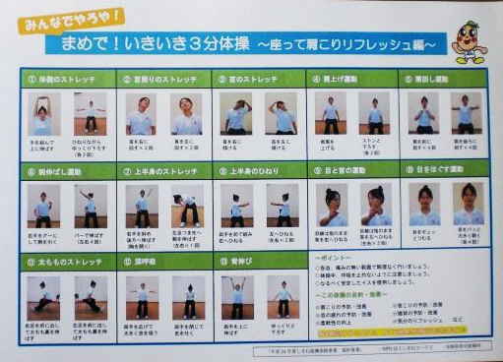
・ＤＶＤ又はＣＤと一緒に、テキスト（Ａ３版）
を1部差し上げます。
＊それぞれの動きを写真付きで解説しています。
＊必要に応じてコピーしてお使いください。
○貸出にあたっては・・・
お申込いただくと・・・

・借用申込書（裏面）に記入の上お申込ください。
・貸出期間は最大３か月（延長も可）です。なお、年度末にはいったん返却していただきます。
・貸出対象：島根県内の事業所、団体、健康づくりグループ等
◆お問い合わせ先
島根県県央保健所健康増進グループ
担当：西原 TEL 0854-84-9820
◆お問い合わせ先
島根県県央保健所健康増進グループ
担当：西原 TEL 0854-84-9820
○問い合わせ先 大田圏域健康長寿しまね推進会議
（事務局）島根県県央保健所 健康増進課（大田市長久町長久ハ７－１）
TEL(0854)84-9821 FAX(0854)84-9830

ＦＡＸ送り先 ０８５４－８４－９８３０
みんなで
やろや！
県央保健所 健康増進課 あて（添書は不要です）

「まめで！いきいき３分体操」ＤＶＤ・ＣＤ借用申込書
平成 年 月 日
申請者氏名（団体名）
担当者氏名
住所及び連絡先  （団体の場合代表者） | 住所 〒 －  TEL（ ） － FAX （ ） －
※電話は、昼間連絡のつく番号（携帯電話番号など）としてください。
品名（ご希望品に○印） | （ ）ＤＶＤ ※原則各1枚まで  （ ）ＣＤ ２枚以上ご希望の場合はご相談下さい。
使用日 | 平成 年 月 日（ ）から  平成 年 月 日（ ）まで
貸出希望期間 | 平成 年 月 日（ ）から  平成 年 月 日（ ）まで
使用場所
使用目的（該当に○印） | （ ）会議、研修会等で使用  →会議等名称（ ）  （ ）職場体操として使用  （ ）その他 →（ ）
参加予定人数 | 人
備考
注）貸出期間は、最長３か月間です。３か月を超えて貸出を受けたいときは、再度申請して下さい。

